Атауы жоқ көшелеріне атаулар беру туралы
Солтүстік Қазақстан облысы Қызылжар ауданы Березов ауылдық округі әкімінің 2020 жылғы 2 наурыздағы № 8 шешімі. Солтүстік Қазақстан облысының Әділет департаментінде 2020 жылғы 3 наурызда № 6061 болып тіркелді
Қазақстан Республикасы 1993 жылғы 8 желтоқсандағы "Қазақстан Республикасының әкімшілік - аумақтық құрылысы туралы" Заңының 14- бабының 4) тармақшасына, Қазақстан Республикасы 2001 жылғы 23 қаңтардағы "Қазақстан Республикасындағы жергілікті мемлекеттік басқару және өзін – өзі басқару туралы" Заңының 35-бабының 2-тармағына сәйкес, облыстық ономастика комиссиясының 2019 жылғы 22 қазандағы қорытындысы негізінде, Солтүстік Қазақстан облысы Қызылжар ауданы Большая Малышка ауылы халқының пікірін ескере отырып, Березов ауылдық округінің әкімі ШЕШІМ ҚАБЫЛДАДЫ:
1. Қосымша берілген схемалық картаға сәйкес, Солтүстік Қазақстан облысы Қызылжар ауданы Березов ауылдық округінің Большая Малышка ауылындағы атауы жоқ көшелеріне келесі атаулар берілсін:
№1 атауы жоқ көше - Есіл көшесі;
№2 атауы жоқ көше – В.И.Ухабов көшесі.
2. Осы шешімнің орындалуын бақылауды өзіме қалдырамын.
3. Осы шешім оның алғашқы ресми жарияланған күнінен кейін күнтізбелік он күн өткен соң қолданысқа енгізіледі.
Солтүстік Қазақстан облысы  Қызылжар ауданы  Березов ауылдық  округінің әкімі | А.Дауренбеков
Солтүстік Қазақстан облысы Қызылжар ауданы Березов ауылдық округі әкімінің 2020 жылғы 2 наурызы № 8 шешіміне қосымша
Солтүстік Қазақстан облысы Қызылжар ауданы Березов ауылдық округінің Большая Малышка ауылындағы атауы жоқ көшелеріне атаулар беру туралы схемалық карта

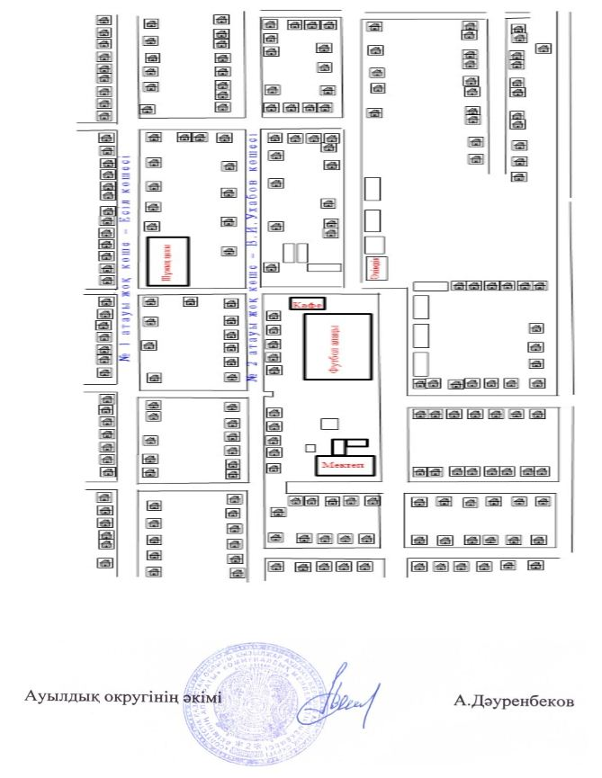

© 2012. Қазақстан Республикасы Әділет министрлігінің «Қазақстан Республикасының Заңнама және құқықтық ақпарат институты» ШЖҚ РМК

